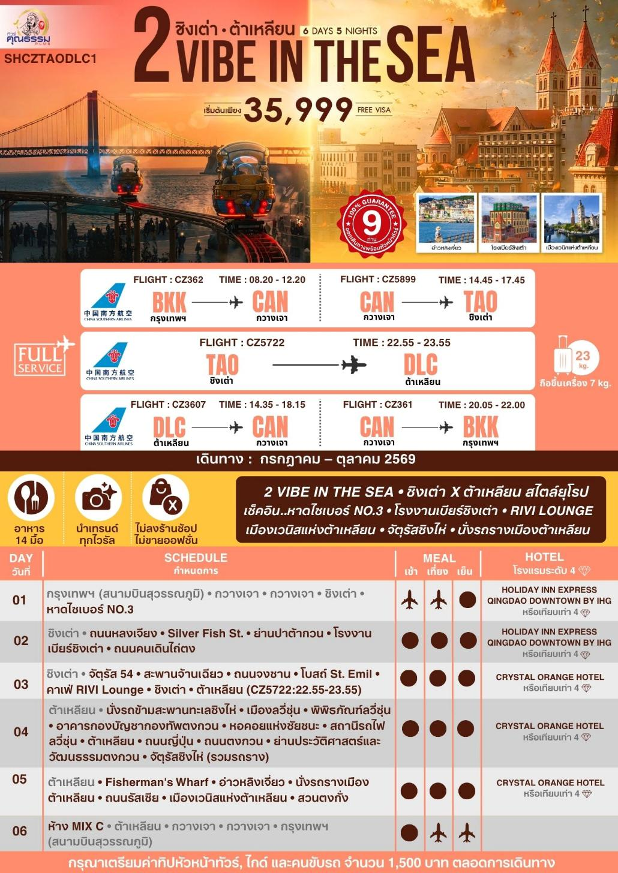
โปรแกรมการเดินทาง
วันแรก กรุงเทพฯ (สนามบินสุวรรณภูมิ) • กวางเจา (CZ362:08.20-12.20) • กวางเจา • ชิงเต่า
(CZ5899:14.45-17.45) • หาดไซเบอร์ NO.3

05.30 น. คณะพร้อมกันที่ สนามบินสุวรรณภูมิ ณ อาคารผู้โดยสารขาออก (ระหว่างประเทศ) ชั้น 4 ประตู 9 บริเวณ

ISLAND-U สายการบิน CHINA SOUTHERN AIRLINE (CZ) โดยมีเจ้าหน้าที่จากทางบริษัทฯ คอยต้อนรับ และอำนวยความสะดวกแด่ท่านก่อนออกเดินทาง

08.20 น. เหินฟ้าสู่ เมืองกวางเจา โดยสายการบิน CHINA SOUTHERN AIRLINES เที่ยวบินที่ CZ362

• เที่ยวบินหรือเวลาอาจมีการเปลี่ยนแปลง ทั้งนี้ขึ้นอยู่กับสายการบินเป็นผู้กำหนด
• ขอสงวนสิทธิ์ในการเลือกที่นั่งบนเครื่องบิน เนื่องจากการจัดที่นั่งบนเครื่องบิน เป็นสิทธิ์ของเจ้าหน้าที่เช็คอิน ซึ่งทางบริษัทไม่สามารถเข้าไปแทรกแซงได้

กรณีผู้เดินทาง ต้องการขอวีลแชร์ที่สนามบิน กรุณาแจ้งกับทางบริษัททัวร์ฯทันที หลังจากที่ท่าน
ชำระเงินมัดจำค่าทัวร์เรียบร้อยแล้ว
หมายเหตุ: หากผู้เดินทางต้องการนำวีลเเชร์ส่วนตัวไปเอง จะต้องเป็นวีลแชร์ที่ไม่มีแบตเตอรี่
(บริการอาหารว่างและเครื่องดื่มบนเครื่อง)

**การบริการอาหารและเครื่องดื่มบนเครื่องบิน เป็นบริการของสายการบิน ทั้งนี้อาจจะมีการเปลี่ยนแปลงได้ขึ้นอยู่กับนโยบายของสายการบิน โดยไม่ต้องเเจ้งให้ทราบล่วงหน้า**
12.20 น. เดินทางถึง สนามบินไป่หวิน เมืองกวางเจา เมืองหลวงของมณฑลกวางตุ้ง ซึ่งเป็นเมืองใหญ่ที่เติบโตอย่างรวดเร็วจากธุรกิจการค้า นอกจากนี้ยังมีอาหารและภาษาที่เป็นเอกลักษณ์ของมณฑลนี้
จากนั้นนำท่านต่อไฟลท์บิน เพื่อเดินทางสู่ ชิงเต่า
14.45 น. เหินฟ้าสู่ เมืองชิงเต่า โดยสายการบิน CHINA SOUTHERN AIRLINES เที่ยวบินที่ CZ5899
(บริการอาหารว่างและเครื่องดื่มบนเครื่อง)

**การบริการอาหารและเครื่องดื่มบนเครื่องบิน เป็นบริการของสายการบิน ทั้งนี้อาจจะมีการเปลี่ยนแปลงได้ขึ้นอยู่กับนโยบายของสายการบิน โดยไม่ต้องเเจ้งให้ทราบล่วงหน้า**
17.45 น. เดินทางถึง สนามบินนานาชาติชิงเต่าเจียวตง เป็น 1 ใน 5 ของเมืองท่าที่ใหญ่ที่สุด ได้รับการตั้งสมญานามว่า
“ไข่มุกแห่งทะเลเหลือง” หลังผ่านพิธีการตรวจคนเข้าเมืองและรับสัมภาระเรียบร้อย นำท่านเดินทางสู่ภัตตาคาร
ค่ำ รับประทานอาหารค่ำสไตล์ชิงเต่า
หลังอาหารค่ำนำท่านสู่ หาดไซเบอร์ NO.3 แลนด์มาร์กทะเลชื่อดังของชายฝั่งชิงเต่า ด้วยชื่อเสียงเรื่องน้ำทะเลใส ความสะอาด และบรรยากาศยามค่ำคืนสุดตระการตา ที่บรรดาตึกสูงโดยรอบชายหาดจะทยอยเปิดไฟทำให้แสงไฟกระทบกับชายหาดมีสีสันที่สวยงามเรียกได้ว่าเป็นหาดไซเบอร์ จากเหล่าแสงสีที่ตกมากระทบน้ำ

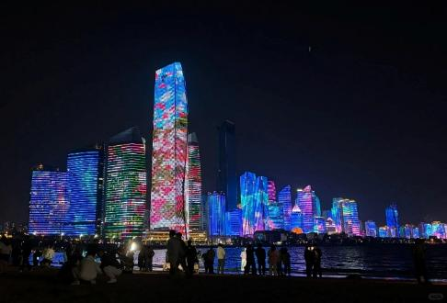
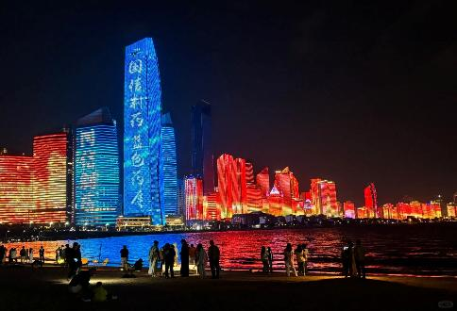
พักที่ HOLIDAY INN EXPRESS QINGDAO DOWNTOWN BY IHG หรือเทียบเท่าระดับ 4
วันที่สอง ชิงเต่า • ถนนหลงเจียง • Silver Fish St. • ย่านปาต้ากวน • โรงงานเบียร์ชิงเต่า • ถนนคนเดินไถ่ตง

เช้า รับประทานอาหารเช้า ณ ห้องอาหารโรงแรม
นำท่านสู่ ถนนหลงเจียง จุดเช็คอินยอดนิยมเป็นย่านที่ตกแต่งแบบสตรีทอาร์ต ผนังร้านค้าและอาคารหลากสีสัน พร้อมภาพวาดมังงะการ์ตูนและลายเส้นศิลปะมากมาย รวมถึงภาพวาดรวมถึงตัวละครจาก “โทโทโร่” (Totoro) เป็นจุดยอดฮิตที่ต้องมาถ่ายภาพเช็คอิน
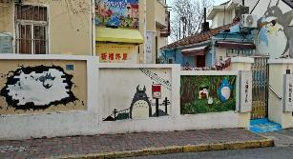
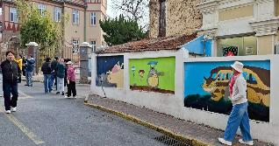
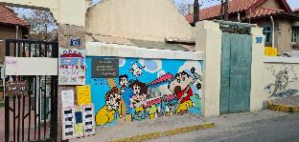
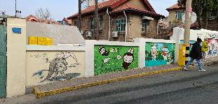

นำเดินทางสู่ Silver Fish St. หรือ ถนนปลาเงิน ในเมืองชิงเต่า เป็นย่านที่มีอาหารทะเลที่มีชื่อเสียง ตั้งอยู่ในเขตเมืองเก่า โดดเด่นด้วย ร้านอาหารทะเลสดๆ มากมาย บรรยากาศคึกคักและมีชีวิตชีวาโดยเฉพาะในช่วงเย็นเป็นสถานที่ท่องเที่ยวยอดนิยมสำหรับการชิมอาหารทะเลและสัมผัสวัฒนธรรมท้องถิ่นถนนแห่งนี้เป็นหนึ่งในจุดท่องเที่ยวที่ไม่ควรพลาดเมื่อมาเยือนเมืองชิงเต่า

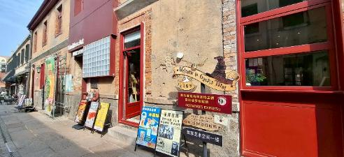
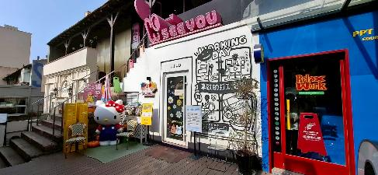
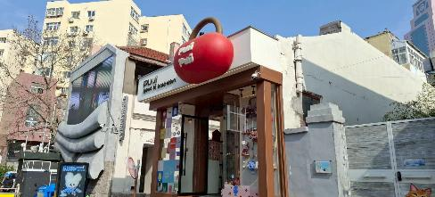
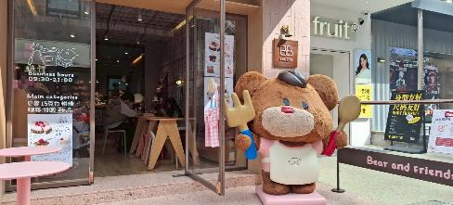

เที่ยง รับประทานอาหารกลางวัน เมนู...โจ๊กซีฟู้ด
บ่าย นำท่านชม ย่านปาต้ากวน อยู่ในเขตหุยเฉวียน จุดชมวิวที่สามารถพบเห็นสถาปัตยกรรม สไตล์ยุโรปได้อย่างหลากหลายกว่า 200 หลัง เนื่องจากเคยเป็นที่อยู่อาศัยของชาวเยอรมันมาก่อน เมื่อครั้งที่ชิงเต่าถูกยึดเป็นอาณานิคม นอกจากนี้ ปาต้ากวนยังเป็นสถานที่สุดแสนโรแมนติก ที่คู่รักหลายคู่เลือกมาถ่ายภาพแต่งงาน
จากนั้นนำท่านชมแหล่งผลิตเบียร์ที่มีชื่อเสียงที่สุดของจีน โรงงานเบียร์ชิงเต่า เริ่มตั้งแต่การก่อตั้งโรงงาน กระบวนการพัฒนาตั้งแต่แรกเริ่มจนถึงปัจจุบันรู้จักกรรมวิธีในการกลั่นเบียร์ของโรงงานเบียร์แห่งแรกของประเทศจีนรวมทั้งกรรมวิธีการกลั่นเบียร์ที่ทันสมัยที่สุดในโลกปัจจุบัน"ชมขบวนการบรรจุเบียร์ใส่ขวด และกระป๋อง เพื่อจำหน่ายสู่ตลาดโลกอีกทั้งยังให้ท่านได้ลิ้มรสชิมเบียร์ชิงเต่าที่มีชื่อเสียง
(ชิมฟรี..เบียร์ชิงเต่าสูตรออริจินัลดั้งเดิม ท่านละ 1 แก้ว)
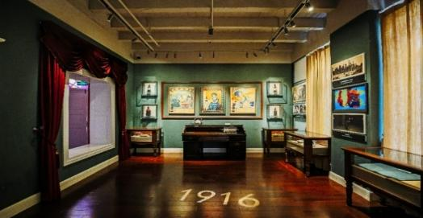
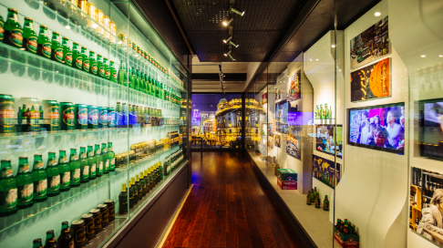
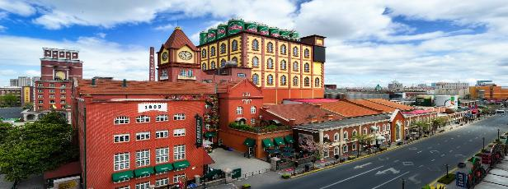

ค่ำ รับประทานอาหารค่ำ เมนู...อาหารเกาหลี
หลังอาหารค่ำนำท่านเดินทางสู่ ถนนคนเดินไถ่ตง เป็นแหล่งช้อปปิ้งที่มีชื่อเสียงและคึกคักที่สุดในชิงเต่า มีเสื้อผ้า รองเท้า และของกระจุกกระจิกจำหน่ายและนอกจากนี้ยังมีอาหารเยอะแยะมากมาย ให้ท่านได้เลือกซื้อและได้สัมผัสบรรยากาศยามค่ำคืนของถนนสายนี้
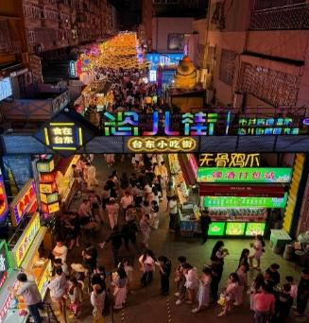
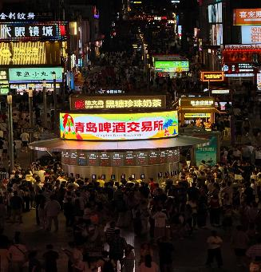
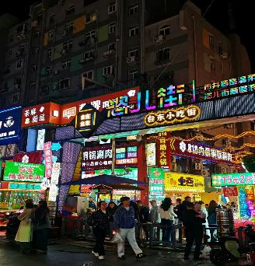
พักที่ HOLIDAY INN EXPRESS QINGDAO DOWNTOWN BY IHG หรือเทียบเท่าระดับ 4
วันที่สาม ชิงเต่า • จัตุรัส 54 • สะพานจ้านเฉียว • ถนนจงซาน • โบสถ์ St. Emil • คาเฟ่ RIVI Lounge • ชิงเต่า •
ต้าเหลียน (CZ5722:22.55-23.55)

เช้า รับประทานอาหารเช้า ณ ห้องอาหารโรงแรม
นำท่านชม จัตุรัส 54 สัญลักษณ์ของเมืองชิงเต่า สร้างขึ้นเพื่อเรียกร้องเมืองชิงเต่าคืนจากญี่ปุ่นใน วันที่ 4 พ.ค. ปี ค.ศ. 1919
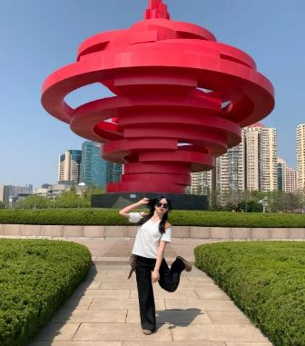
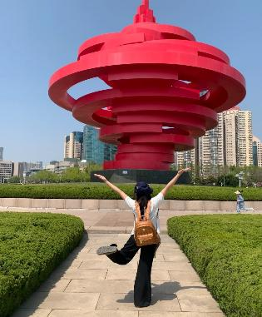
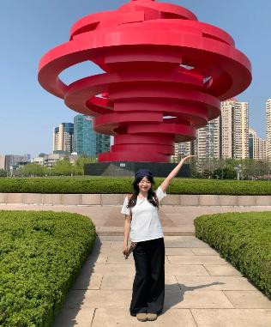
นำท่านชม สะพานจ้านเฉียว สร้างในสมัยจักรพรรดิ์กวงสู่ราชวงศ์ชิง (ราวปี ค.ศ.1819) ตัวสะพานยาว 440 เมตรกว้าง 8 เมตร ยื่นลงไปในทะเล
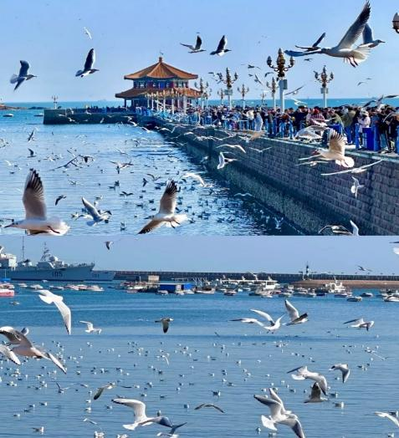
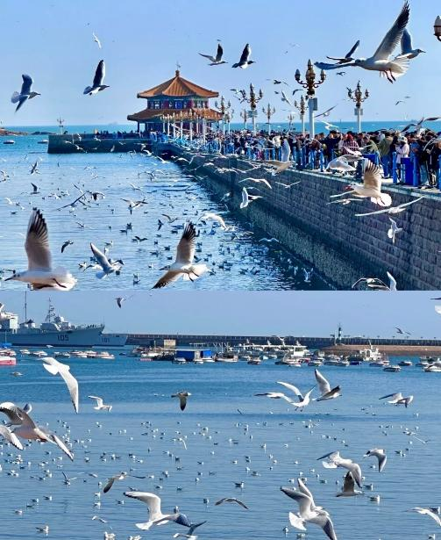

เที่ยง รับประทานอาหารกลางวัน เมนู...เกี๊ยวปลาชิงเต่า
บ่าย นำท่านช้อปปิ้ง ถนนจงซาน เนื่องจากเป็นถนนที่อยู่ใจกลางเมืองชิงเต่า ถนนจงซาน นั้นนับว่าเป็นย่านการค้าอันเก่าแก่ มีตั้งแต่แผงลอยถึงร้านค้าใหญ่แข่งกันเปิดทำการค้าอย่างคึกคัก สินค้าที่สามารถหาซื้อได้จากที่นี้ อาทิ อาหารทะเล สินค้าหัตถกรรมชิ้นเล็กๆ เสื้อผ้าแบรนด์ดังหรือแม้กระทั่งเบียร์ขึ้นชื่ออย่างเบียร์ชิงเต่า
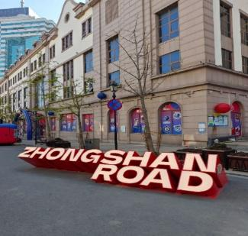
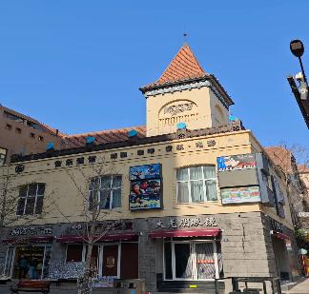
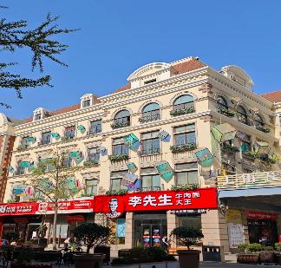

และนำท่านชม โบสถ์ St. Emil หรือโบสถ์ St. Michael (ชมภายนอก) เป็นอีกจุดยอดนิยมของนักท่องเที่ยวที่ต้องการชมสถาปัตยกรรมสไตล์ยุโรปในเมืองชิงเต่า เป็นโบสถ์คาทอลิก ออกแบบโดยสถาปนิกชาวเยอรมัน มีรูปแบบสถาปัตยกรรมแบบโกธิก ผสมผสานแบบโรมัน สร้างเสร็จสมบูรณ์ในปี 1934 มีเอกลักษณ์คือ บริเวณอาคารด้านหน้ามีหอนาฬิกาสูง 56 เมตร 2 หลัง ตั้งอย่างโดดเด่น โดยจะส่งเสียงสัญญาณในทุกวันอาทิตย์หรือช่วงเทศกาลสำคัญ ภายในโบสถ์สามารถบรรจุคนได้ประมาณ 1,000 คน ตกแต่งอย่างเรียบง่ายแต่สวยตามสไตล์เรเนอซองส์ในอิตาลี เมื่อทุกสิ่งอย่างถูกผสมผสานกัน จึงทำให้โบสถ์แห่งนี้งดงามและกลายเป็นอีกหนึ่งสถานที่ที่โรแมนติกในเมืองชิงเต่า
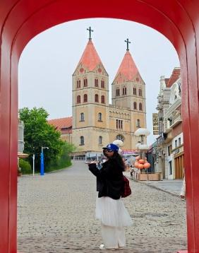
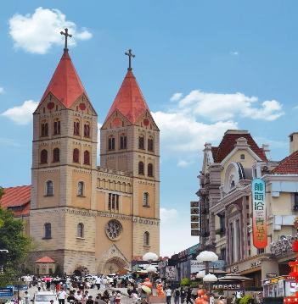
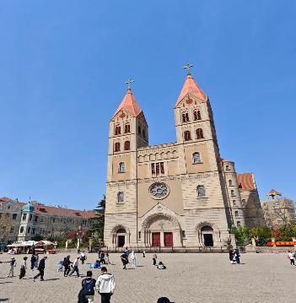

นำท่านสู่ คาเฟ่ RIVI Lounge จุดเช็คอินยอดฮิตสุดไวรัล ให้ท่านได้ชมวิวทะเลมุมสูง แบบพาโนรามา ตัดกับหลังคาสีแดงสไตล์ยุโรปของเมืองชิงเต่า สายคาเฟ่ไม่ควรพลาด
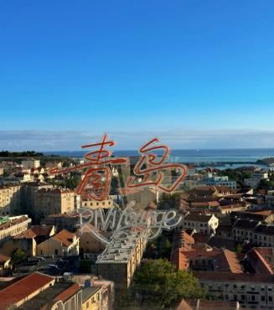
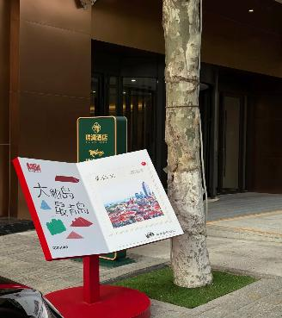
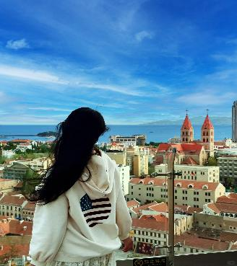

ค่ำ รับประทานอาหารค่ำ เมนู...อาหารซีฟู้ด
สมควรแก่เวลา กรุณาตรวจเช็คสัมภาระให้เรียบร้อย เพื่อเตรียมตัวเดินทางสู่สนามบินเพื่อทางสู่ต้าเหลียน
22.55 น. เหินฟ้าสู่ เมืองต้าเหลียน โดยสายการบิน CHINA SOUTHERN AIRLINES เที่ยวบินที่ CZ5722
(ไม่มีบริการอาหารบนเครื่อง)
23.55 น. ถึง สนามบินนานาชาติต้าเหลียนโจวซุยจื่อ เป็นสนามบินนานาชาติที่ให้บริการเมืองต้าเหลียนในมณฑลเหลียว หนิง ทางตะวันออกเฉียงเหนือของประเทศจีน ตั้งอยู่ในเขตกันจิงจื่อ ห่างจากใจกลางเมืองไปทางตะวันตกเฉียงเหนือประมาณ 10 กิโลเมตร จากนั้นนำท่านเดินทางสู่ที่พัก
พักที่ CRYSTAL ORANGE HOTEL หรือเทียบเท่าระดับ 4
วันที่สี่ ต้าเหลียน • นั่งรถข้ามสะพานทะเลซิงไห่ • เมืองลวี่ซุ่น • พิพิธภัณฑ์ลวี่ซุ่น • อาคารกองบัญชากองทัพตงกวน • หอคอยแห่งชัยชนะ • สถานีรถไฟลวี่ซุ่น • ต้าเหลียน • ถนนญี่ปุ่น • ถนนตงกวน • ย่านประวัติศาสตร์และวัฒนธรรมตงกวน • จัตุรัสซิงไห่ (รวมรถราง)

เช้า รับประทานอาหารเช้า ณ ห้องอาหารโรงแรม
นำท่าน นั่งรถข้ามสะพานทะเลซิงไห่ สะพานแขวน 2 ชั้น ที่ทอดข้ามทะเล และยังเป็นจุดชมวิวและแลนด์มาร์กที่มีความโรแมนติกแบบโมเดิร์นของต้าเหลียน
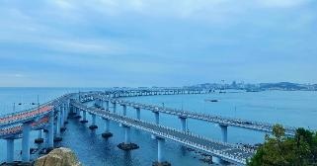
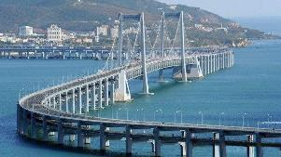

และนำท่านเดินทางสู่ เมืองลวี่ซุ่น (ใช้เวลาเดินทางประมาณ 1 ชั่วโมง)
และนำท่านสู่ พิพิธภัณฑ์ลวี่ซุ่น ตั้งอยู่ในเขตการท่องเที่ยวไท่หยางโกว เมืองลวี่ซุ่น ที่นี่ได้รับการจัดอันดับให้เป็น พิพิธภัณฑ์ระดับหนึ่งของชาติจีน ที่ขึ้นชื่อทั้งความสวยงามของตัวตึกภายนอกและสิ่งล้ำค่าที่ซ่อนอยู่ด้านใน พิพิธภัณฑ์แห่งนี้สร้างขึ้นตั้งแต่ปี ค.ศ. 1917 ในช่วงที่ญี่ปุ่นเข้ามาปกครองลวี่ซุ่น โดยออกแบบเป็นสไตล์นีโอเรอเนซองส์ ผสมผสานยุโรปคลาสสิก ด้านในพิพิธภัณฑ์จัดแสดงโบราณวัตถุกว่าแสนชิ้น
หมายเหตุ: พิพิธภัณฑ์ลวี่ซุ่น *** ปิดทำการเข้าชมทุกวันจันทร์ ***
ทางบริษัทฯ ขอสงวนสิทธิ์ในการสลับปรับเปลี่ยนวันเข้าชมพิพิธภัณฑ์ลวี่ซุ่น โดยไม่ต้องแจ้งให้ทราบล่วงหน้า ทั้งนี้จะยึดถือผลประโยชน์ของลูกทัวร์เป็นสำคัญ
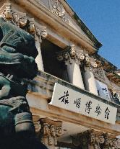
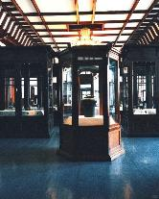
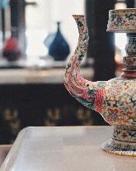
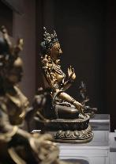

นำท่านชม อาคารกองบัญชากองทัพตงกวน อดีตกองบัญชาการกองทัพคันโต อาคารสไตล์ยุโรปสีอิฐแดงสุดโอ่อ่า ตั้งอยู่ใกล้ๆ กับพิพิธภัณฑ์ ในอดีตที่นี่คือศูนย์กลางอำนาจสั่งการทหารญี่ปุ่นในแถบแมนจูเรีย ปัจจุบันเปิดเป็นพิพิธภัณฑ์ประวัติศาสตร์ และชม หอคอยแห่งชัยชนะ หอคอยสูงเด่นสไตล์โซเวียตที่สร้างขึ้นเพื่อระลึกถึงชัยชนะของกองทัพแดงโซเวียตในสงครามโลกครั้งที่ 2
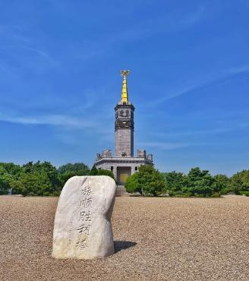
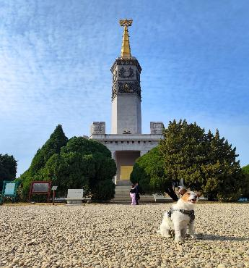
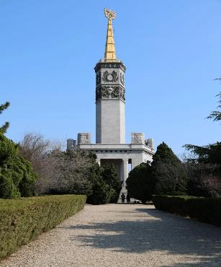
นำท่านชม สถานีรถไฟลวี่ซุ่น สถานีรถไฟที่ได้ชื่อว่า "โรแมนติกและสวยที่สุดแห่งหนึ่งของจีน"รูปลักษณ์ภายนอกสไตล์รัสเซียแท้ๆ ตัวอาคารสถานีสร้างขึ้นตั้งแต่ปี ค.ศ. 1900 โดยจักรวรรดิรัสเซีย (ยุคพระเจ้าซาร์) โดดเด่นด้วยตึกชั้นเดียวสีเหลืองมัสตาร์ดสลับขอบขาว หลังคาทรงโดมสีเขียวเข้ม และงานไม้ฉลุลายสไตล์รัสเซียตามขอบหน้าต่าง ปัจจุบันสถานีรถไฟแห่งนี้ ยกเลิกการเดินรถไฟโดยสารแล้ว และอนุรักษ์ไว้เป็นโบราณสถานแห่งชาติ
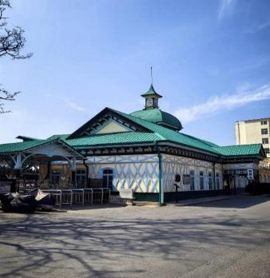
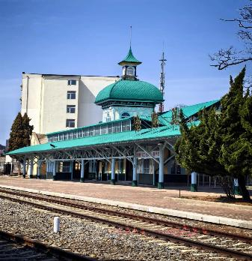
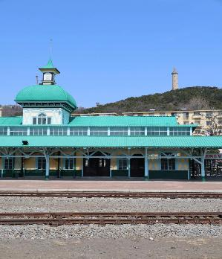

เที่ยง รับประทานอาหารกลางวัน เมนู..หม้อตุ๋นสไตล์ตงเป่ย
บ่าย นำท่านเดินทางสู่กลับ ต้าเหลียน (ใช้เวลาเดินทางประมาณ 1 ชั่วโมง) และนำท่านสู่ ถนนญี่ปุ่น แหล่งรวม "คาเฟ่ลับ" และ สตรีทโฟโต้ บ้านโบราณหลายหลังถูกรีโนเวทอย่างมีเทสให้กลายเป็น ร้านกาแฟแบบ Specialty, ร้านน้ำชาเงียบๆ และสตูดิโออาร์ต ให้ท่านได้เดินเล่นสัมผัสบรรยากาศ สงบเงียบ และ ถ่ายรูปคูลๆ หากมีเวลาขอแนะนำให้แวะจิบกาแฟ ย่านนี้คือเดอะเบสต์ในเมืองต้าเหลียน
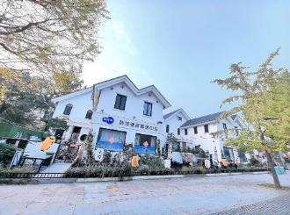
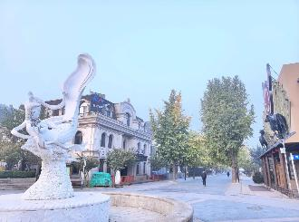
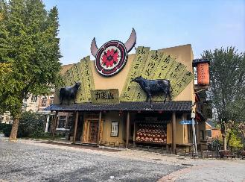

จากนั้นนำท่านสู่ "ถนนตงกวน" ย่านประวัติศาสตร์ร้อยปีของเมืองต้าเหลียน เต็มเปี่ยมไปด้วยเสน่ห์อันเป็นเอกลักษณ์ ให้ท่านเดินเล่น ช้อปปิ้ง ของที่ระลึกดีไซน์เก๋ๆ ที่บ่งบอกความเป็นเมืองต้าเหลียน เช่น โปสการ์ดวินเทจ หรือแม่เหล็กติดตู้เย็น นอกจากนี้ยังมีคาเฟ่ ร้านอาหาร ฯลฯ และสถาปัตยกรรมที่ควรไปเช็คอินก่อนที่จะแมส
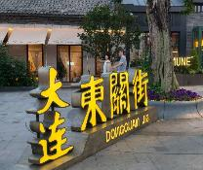
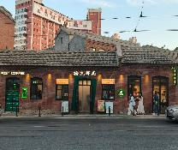
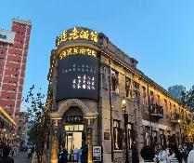

นำท่านเดินทางสู่ ย่านประวัติศาสตร์และวัฒนธรรมตงกวน จุดเช็คอินที่ "ไวรัล" ที่สุดของเมืองต้าเหลียน ภาพจำที่ทำให้คนทั้งโซเชียลต้องตื่นตะลึง กับภาพ "เรือยักษ์ที่ดูเหมือนกำลังแล่นอยู่บนถนน" ถนนสายนี้เป็นทางลาดที่มุ่งหน้าลงสู่ท่าเรือต้าเหลียน เมื่อมีเรือสำราญหรือเรือบรรทุกสินค้าขนาดใหญ่แล่นผ่านช่องแคบที่ปลายถนน จะทำให้ดูเหมือนเรือขนาดยักษ์กำลังวิ่งตัดหน้าถนนห่างไปแค่ไม่กี่เมตร ให้ความรู้สึกเหมือนฉากในอนิเมะหรือหนังไซไฟที่เมืองกับทะเลเชื่อมต่อกันอย่างสมบูรณ์แบบ
หมายเหตุ : เรือจะแล่นผ่าน 2 ช่วงเวลา ได้แก่ช่วงประมาณ 10:30 น. และ 16:30 น. ซึ่งบางวันตารางเรืออาจดีเลย์ หรือ ยกเลิกเนื่องจากสภาพอากาศไม่เอื้ออำนวย และเวลาอาจมีการเปลี่ยนแปลงตามตารางเดินเรือในแต่ละวัน กรณี ไปแล้วไม่เจอเรือ ถนนเส้นนี้จะเป็น ถนนสวยๆ ที่เห็นทะเลไกลๆ เท่านั้น
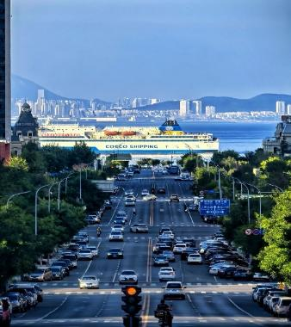
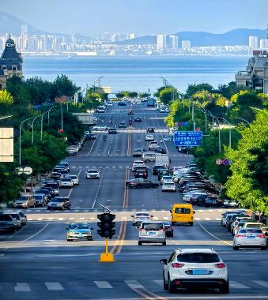
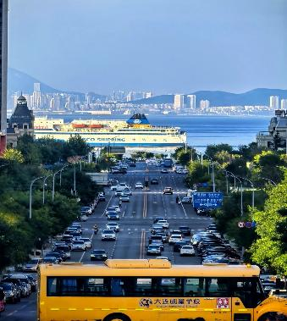

นำท่านสู่ จัตุรัสซิงไห่ (รวมรถราง) จัตุรัสที่ใหญ่ที่สุดในเอเชีย และเคยใหญ่ที่สุดในโลก ด้วยพื้นที่กว้างกว่า 1.1 ล้านตารางเมตร ซึ่งใหญ่กว่าจัตุรัสเทียนอันเหมินถึง 2 เท่า! รอบๆจัตุรัสมีเครื่องเล่นสวนสนุก ให้ท่านได้ นั่งรถรางชมบรรยากาศมุมสูง และวิวทางเดินเลียบทะเลที่ยาวสุดลูกหูลูกตา
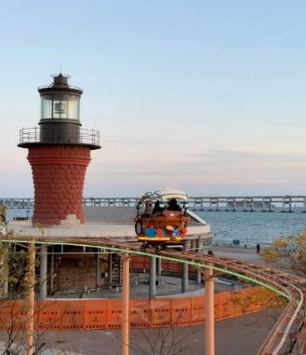
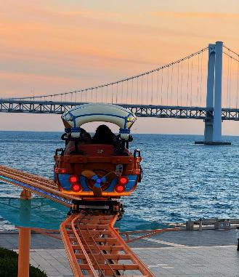
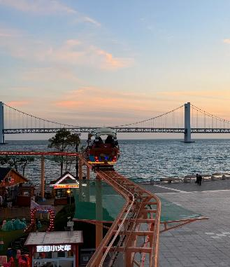

ค่ำ รับประทานอาหารค่ำสไตล์ต้าเหลียน
พักที่ CRYSTAL ORANGE HOTEL หรือเทียบเท่าระดับ 4
วันที่ห้า ต้าเหลียน • Fisherman's Wharf • อ่าวหลิงเจี่ยว • นั่งรถรางเมืองต้าเหลียน • ถนนรัสเซีย • เมืองเวนิส
แห่งต้าเหลียน • สวนตงกั่ง

เช้า รับประทานอาหารเช้า ณ ห้องอาหารโรงแรม

นำท่านชม Fisherman's Wharf ที่อยู่ใกล้กับอ่าวหลิงเจี่ยว ที่นี่คือจุดผสมผสานที่ลงตัวระหว่างวิถีชีวิตชาวประมงท้องถิ่นกับสถาปัตยกรรมตะวันตกสีพาสเทล ทำให้เป็นหนึ่งในจุดที่โรแมนติกที่สุดในเมืองต้าเหลียน อาคารที่นี่ถูกออกแบบด้วยสีสันสดใส หลังคาทรงแหลมเลียนแบบหมู่บ้านชาวประมงในยุโรป ตลอดสองข้างทางจะเต็มไปด้วยร้านกาแฟเก๋ๆ ร้านอาหารซีฟู้ด และร้านขายของที่ระลึกที่ดู "คุมโทน" สุดๆ
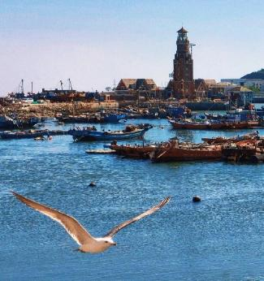
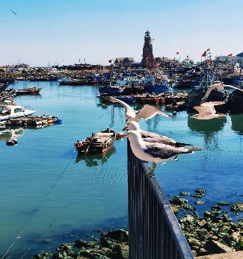
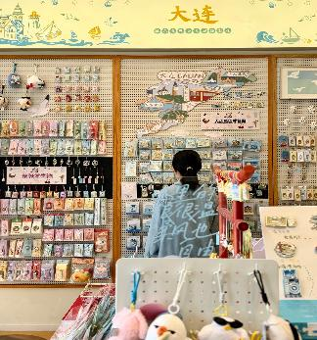

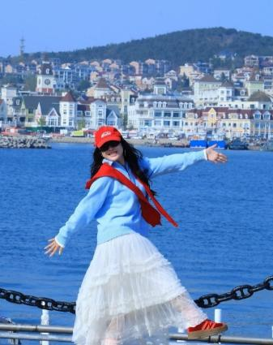
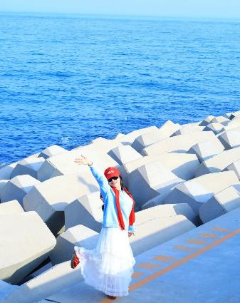
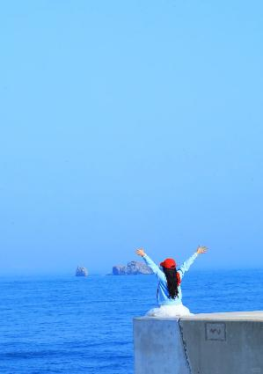
และนำท่านสู่ อ่าวหลิงเจี่ยว ที่นี่ได้ชื่อว่าเป็น "ริเวียร่าแห่งเมืองจีน" ให้ท่านได้ชมมองวิวฝั่งตรงข้ามที่สวยงามราวกับภาพวาดอาร์ตๆ ของยุโรป

เที่ยง รับประทานอาหารกลางวันสไตล์ต้าเหลียน
บ่าย นำท่าน นั่งรถรางเมืองต้าเหลียน ให้ท่านได้เหมือนนั่ง "ไทม์แมชชีน" ย้อนเวลากลับไปสู่ยุคต้นศตวรรษที่ 20 ต้าเหลียนเป็นหนึ่งในไม่กี่เมืองในจีนที่ยังคงรักษาและใช้งานรถรางสายประวัติศาสตร์มาอย่างต่อเนื่องตั้งแตปี 1909 จนถึงปัจจุบัน ซึ่งรถรางสาย201 นี้ยังคงใช้ "รถรางไม้แบบโบราณ" ที่ผลิตมาตั้งแต่ปี 1930
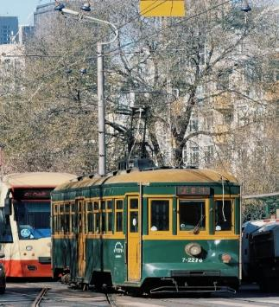
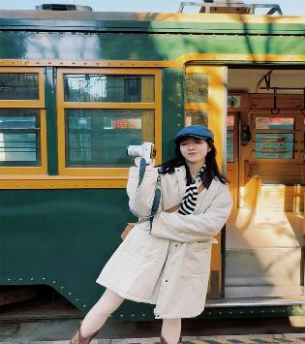
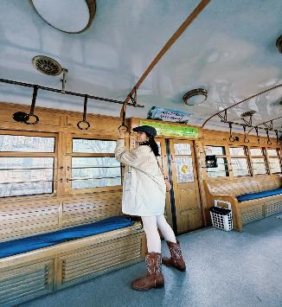

นำท่านสู่ ถนนรัสเซีย จุดเช็คอินที่ห้ามพลาด ถนนสายประวัติศาสตร์ที่เก่าแก่ที่สุดของเมืองต้าเหลียน ให้ท่านได้ต๋าข่าถ่ายรูปกับสถาปัตยกรรมสไตล์ Russian Imperial ที่ดูแปลกตาจากตึกจีนทั่วไป
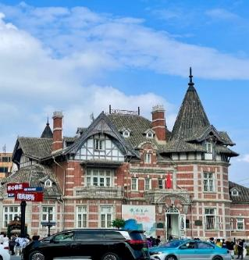
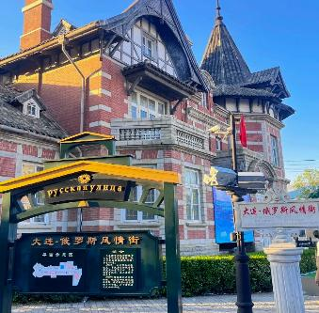
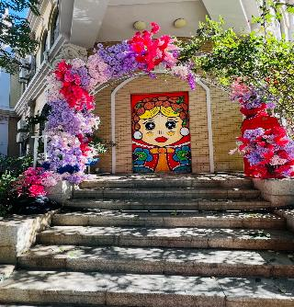

นำท่านเดินทางสู่ "เวนิสแห่งต้าเหลียน" ที่นี่คือการจำลองเมืองเวนิสประเทศอิตาลี มาไว้ที่เขตตงกั่ง ของเมือง ต้าเหลียนได้อย่างอลังการ ตึกแถวนี้เป็นอิฐสีแดงและสีครีม ทรงยุโรปคลาสสิก มีหอคอยและสะพานหินโค้งสวยงาม เหมาะสำหรับการเดินถ่ายรูปที่ดูเหมือนอยู่ยุโรปจริงๆ
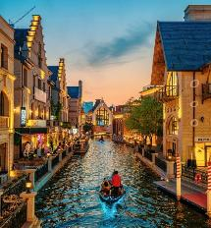
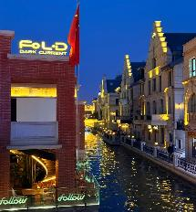
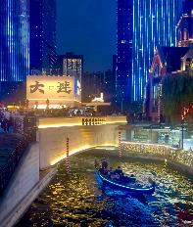
หมายเหตุ: ราคาทัวร์นี้ ไม่รวมค่ากิจกรรมล่องเรือกอนโดล่า

ค่ำ รับประทานอาหารค่ำสไตล์ต้าเหลียน
หลังอาหารค่ำนำท่านสู่ สวนตงกั่ง หนึ่งในจุดเช็คอินที่ทันสมัยและชิลล์ที่สุดของเมืองต้าเหลียน มีจุดชมวิวริมทะเล เพราะสวนนี้ตั้งอยู่ติดชายฝั่งทะเล มีทางเดินยาวและทางปั่นจักรยานที่กว้างขวาง เหมาะแก่การรับลมทะเล และบางครั้งบริเวณตึกสูงโดยรอบพื้นที่ จะมีการเริ่มเปิดไฟสลับสีได้บรรยากาศที่แตกต่างไปอีกแบบ
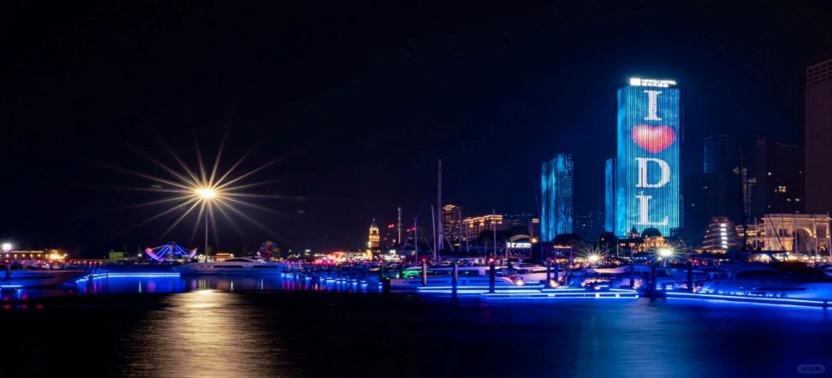

พักที่ CRYSTAL ORANGE HOTEL หรือเทียบเท่าระดับ 4
วันที่หก ห้าง MIX C • ต้าเหลียน • กวางเจา (CZ3607:14.35-18.15) • กวางเจา • กรุงเทพฯ (สนามบินสุวรรณภูมิ) (CZ361:20.05-22.00)
เช้า รับประทานอาหารเช้า ณ ห้องอาหารโรงแรม
นำท่านเดินทางสู่ ห้าง MIX C ให้ท่านได้เดินเล่น ช้อปปิ้งกับ ศูนย์รวมของแบรนด์เนมระดับโลก แฟชั่นพรีเมียม เครื่องสำอางเคาน์เตอร์แบรนด์ รวมถึงร้าน Flagship Store ของแบรนด์สปอร์ตและแกดเจ็ตเทคโนโลยี (เช่น Apple, Huawei) ครบจบในที่เดียว
สมควรแก่เวลา กรุณาตรวจเช็คสัมภาระให้เรียบร้อย เพื่อเตรียมตัวเดินทางสู่สนามบินเพื่อกลับกรุงเทพฯ
14.35 น. ออกเดินทางสู่ เมืองกวางเจา โดยสายการบิน CHINA SOUTHERN AIRLINES เที่ยวบินที่ CZ3607
(บริการอาหารและเครื่องดื่มบนเครื่อง)

**การบริการอาหารและเครื่องดื่มบนเครื่องบิน เป็นบริการของสายการบิน ทั้งนี้อาจจะมีการเปลี่ยนแปลงได้ขึ้นอยู่กับนโยบายของสายการบิน โดยไม่ต้องเเจ้งให้ทราบล่วงหน้า**
18.15 น. เดินทางถึง สนามบินไป่หวิน เมืองกวางโจว เมืองหลวงของมณฑลกวางตุ้ง ซึ่งเป็นเมืองใหญ่ที่เติบโตอย่างรวดเร็วจากธุรกิจการค้า นอกจากนี้ยังมีอาหารและภาษาที่เป็นเอกลักษณ์ของมณฑลนี้
20.05 น. เหินฟ้าสู่ กรุงเทพฯ โดยสายการบิน CHINA SOUTHERN AIRLINES เที่ยวบินที่ CZ361
(บริการอาหารว่างและเครื่องดื่มบนเครื่อง)

**การบริการอาหารและเครื่องดื่มบนเครื่องบิน เป็นบริการของสายการบิน ทั้งนี้อาจจะมีการเปลี่ยนแปลงได้ขึ้นอยู่กับนโยบายของสายการบิน โดยไม่ต้องเเจ้งให้ทราบล่วงหน้า**
22.00 น. ถึง กรุงเทพฯ สนามบินสุวรรณภูมิ โดยสวัสดิภาพ พร้อมความประทับใจ......... ☺ ☺ ☺ ☺
********ขอบคุณทุกท่านที่ใช้บริการ********
☺ ☺ ☺ ☺ ซื่อสัตย์ จริงใจ ห่วงใย เน้นบริการ คืองานของเรา ☺ ☺ ☺ ☺
**หมายเหตุ: โปรแกรมและราคาสามารถเปลี่ยนแปลงได้ตามความเหมาะสมโดยไม่ต้องแจ้งให้ทราบล่วงหน้าทางบริษัทฯ จะถือผลประโยชน์ของลูกค้าเป็นสำคัญ**

***ในกรณีที่ลูกค้าต้องออกตั๋วโดยสารภายในประเทศ (เครื่องบิน ,รถทัวร์ ,รถไฟ) กรุณาติดต่อเจ้าหน้าที่ของบริษัทฯ เพื่อเช็คว่ากรุ๊ปมีการคอนเฟิร์มเดินทางก่อนทุกครั้ง เนื่องจากสายการบินอาจมีการปรับเปลี่ยนไฟล์ทบิน หรือเวลาบิน โดยไม่ได้แจ้งให้ทราบล่วงหน้า ทางบริษัทฯ จะไม่รับผิดชอบใด ๆ ในกรณี ถ้าท่านออกตั๋วภายในโดยไม่แจ้งให้ทราบและหากไฟล์ทบินมีการปรับเปลี่ยนเวลาบิน เพราะถือว่าท่านยอมรับในเงื่อนไขดังกล่าว**
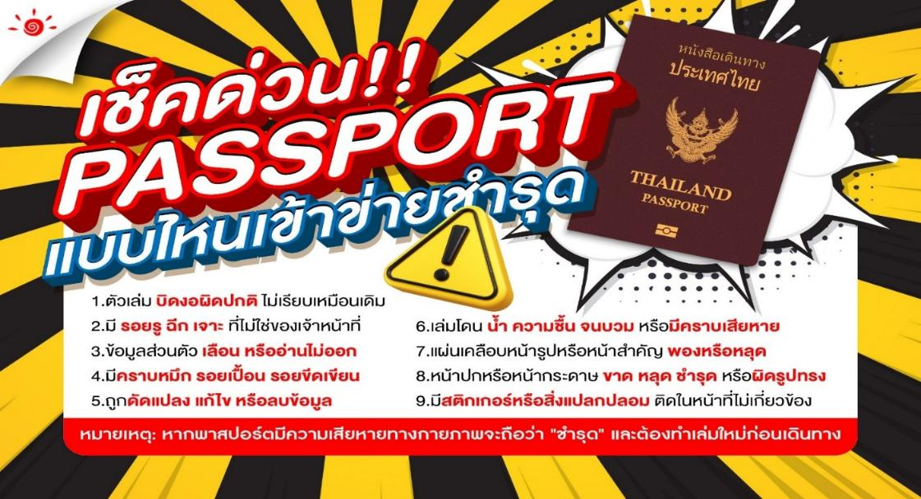
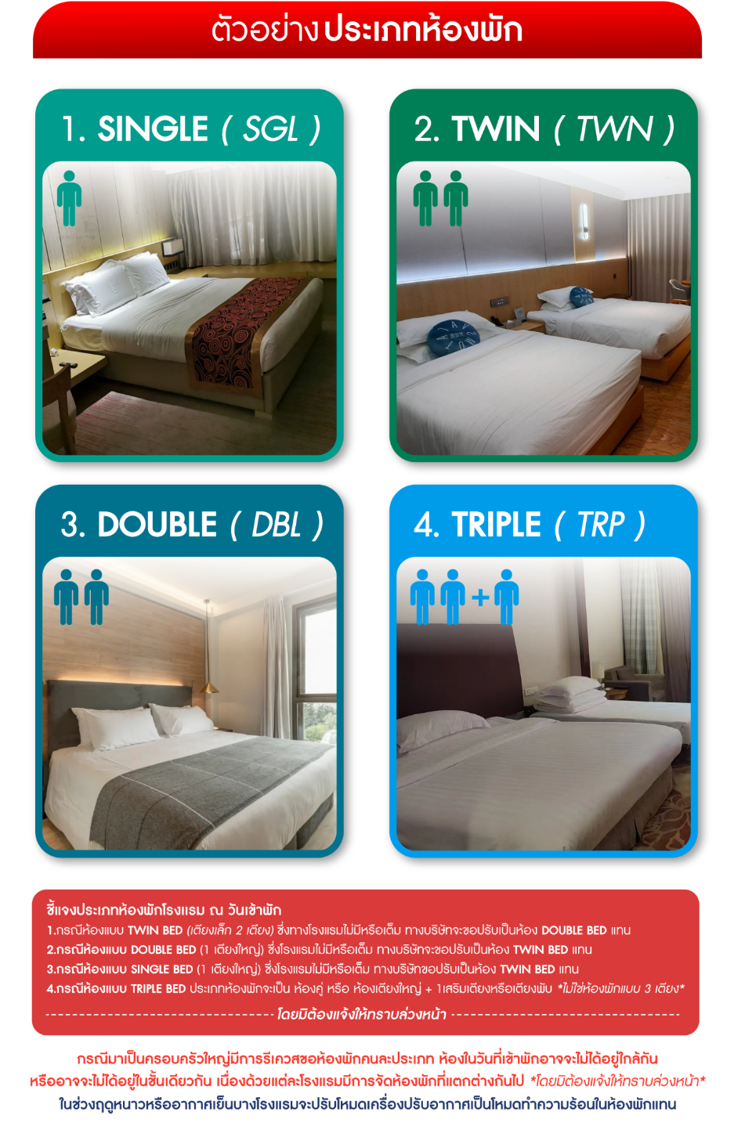

*** หากสายการบินมีการปรับราคาภาษีน้ำมันขึ้น ทางบริษัทฯ ขอสงวนสิทธิ์เก็บค่าภาษีน้ำมันเพิ่มตามความเป็นจริง ก่อนการเดินทาง **ราคาทัวร์นี้เช็คภาษีน้ำมัน ณ วันที่ 5 มิ.ย.69 **

อัตราค่าบริการ (ราคาต่อท่าน)
คณะจอยทัวร์ขั้นต่ำ 9 ท่านออกเดินทางพร้อมหัวหน้าทัวร์

วันเดินทาง | ราคาทัวร์ผู้ใหญ่  พักห้องละ 2-3 ท่าน  (9 ท่านออกเดินทาง) | พักเดี่ยว  จ่ายเพิ่ม | ราคาทัวร์ผู้ใหญ่  ไม่รวมตั๋ว
6 – 11 กรกฎาคม 2569 | 37,999 บาท/ท่าน | 7,000 บาท/ท่าน | 21,999 บาท/ท่าน
13 – 18 กรกฎาคม 2569 | 37,999 บาท/ท่าน | 7,000 บาท/ท่าน | 21,999 บาท/ท่าน
11 – 16 กันยายน 2569 | 35,999 บาท/ท่าน | 7,000 บาท/ท่าน | 20,999 บาท/ท่าน
18 – 23 ตุลาคม 2569 | 39,999 บาท/ท่าน | 7,000 บาท/ท่าน | 22,999 บาท/ท่าน
